晋安区为民办实事群众性应急救护公益培训
面向社会招生，欢迎报名参加！

根据福州市卫健委等十部门印发的《“十四五”公共场所配置AED+群众性应急救护公益培训项目实施方案》精神，晋安区深入推进全省为民办实事红十字救护员取证培训活动，为普及应急救护知识，提高辖区居民现场急救能力，努力营造“人人学急救 急救为人人”的良好氛围，积极助力平安晋安建设，现面向社会招生，欢迎报名参加。
一、报名时间
即日起至2023年6月30日止
二、培训人数
500人
三、培训费用
公益免费
四、报名条件及方法
持有晋安户口，年满18周岁，身体健康（孕妇除外）者均可报名，名额有限，先报先得。报名时请务必提供：身份证号码、姓名、性别、文化程度、岗位名称、工作单位和电话号码等信息，报名方式如下：
1.拨打办公室电话：0591-83896513
2.发送报名信息至邮箱:jardbafx@163.com
填写《救护员取证报名表》（见附件1），发送至上述邮箱。（红色字体栏为必填项）
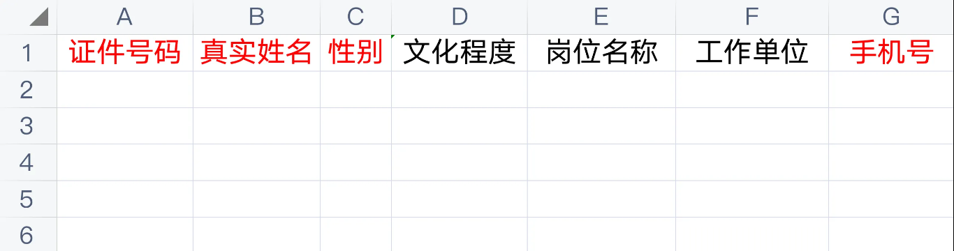
3.扫码填写报名登记表：
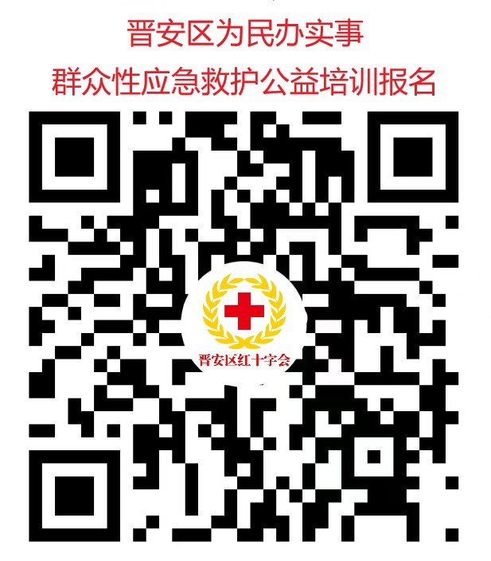
五、培训内容及要求
申请报名并经区红十字会审核通过后，按以下步骤开展培训：
1.线上8学时理论学习：需提前下载“人人急救”app（下图），账号为身份证号，密码为身份证后6位数字，进入后点击登陆（不要点击注册）完成身份确认即可开展理论学习（操作步骤见附件2），通过“线上理论考试”后，才能进入线下实操考核。
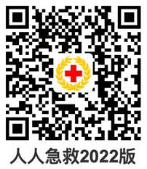
2.线下8学时的实操技能培训：内容分为上午CPR实操技能考核和下午创伤救护包扎，具体的培训时间、地点及注意事项另行通知。

附件: 1.《救护员取证报名表》
2.“人人急救”APP操作图解

附件1
救护员取证报名表

证件号码 | 真实姓名 | 性别 | 文化程度 | 岗位名称 | 工作单位 | 手机号
注：请使用EXCEL表格填报，红色字体栏为必填项

附件2
“人人急救”APP操作图解

